**Drodzy uczniowie!**

Aby w odpowiedni sposób spożytkować wasz czas, przygotowałem zadania z **wychowania fizycznego** do wykonania samodzielnie w domu. W tym tygodniu proszę o zapoznanie się z dwoma tematami:

1. **Znaczenie rozgrzewki** (1h lekcyjna),
2. **Przypomnienie przepisów wybranych dyscyplin sportowych (**1h lekcyjna**)**

**Zadania do wykonania w domu:**

Proszę o samodzielne wykonanie zadań z powyższych tematów, które znajdują się na następnej stronie. Po ich wykonaniu zapisujecie plik i wysyłacie jako załącznik na maila:[przem.zamroczynski@yahoo.co.uk](mailto:przem.zamroczynski@yahoo.co.uk)

W temacie maila proszę podać swoje **imię, nazwisko, przedmiot oraz klasę**. Oczywiście wszystkie zadania, będą przeze mnie oceniane. Osoba, która nie wyśle zadania otrzymuje **ocenę niedostateczną**. Termin wykonania zadania do 13.04.2020

P.S. Gdybyście mieli jakiekolwiek pytania bądź prośby możecie się ze mną kontaktować poprzez mojego maila albo popularny komunikator głosowy Skype. Moja nazwa użytkownika to: **live:przem.zamroczynski**

Pozdrawiam i życzę zdrowia

Przemysław Zamroczyński

**Zadania do wykonania z wychowania fizycznego**

Imię i nazwisko, klasa

.............................................................................

**1. Podpisz prawidłowo obrazki z nazwami pozycji wyjściowych do ćwiczeń:**

a) klęk prosty

b) siad „płotkarski”

c) siad skrzyżny

d) klęk podparty

e) siad rozkroczny

f) siad skulny

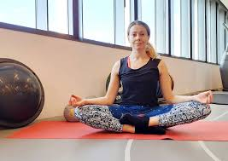 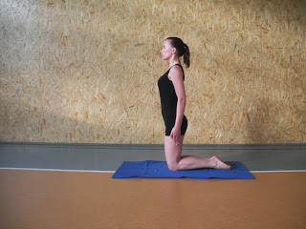

........................ ……………………….

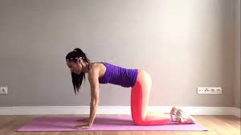 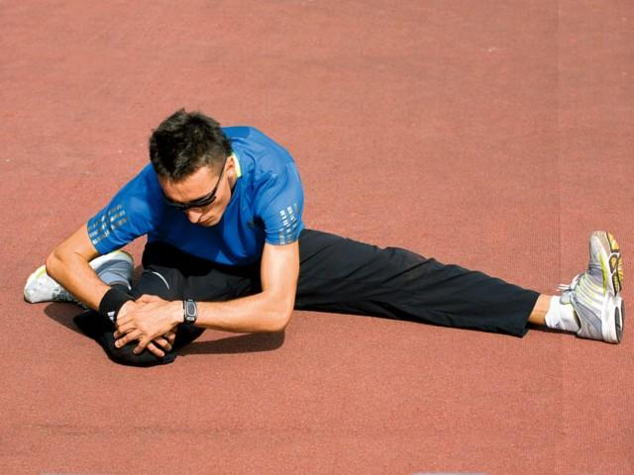

....................................... .....................................

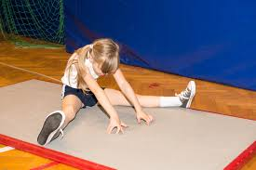 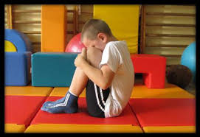

…………………………………………. ………………

**2. Jakie dyscypliny przedstawiają poniższe pola do gry (wpisz nazwę):**

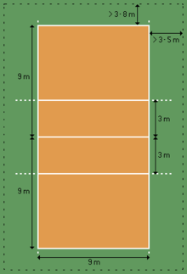

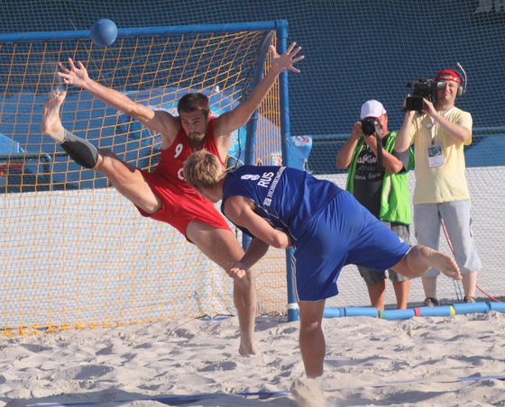

……………………… ……………………………….

 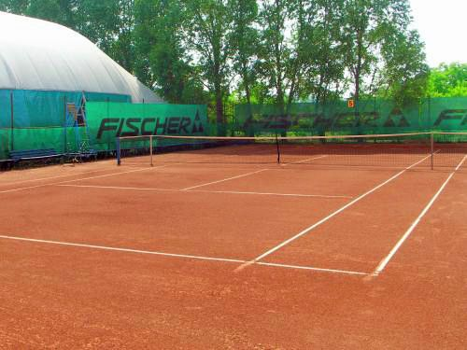

…………………………… …………………

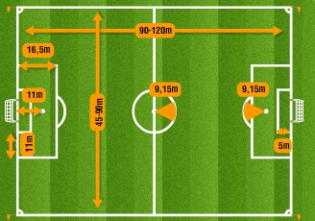

………………………………………

**3. Wymień regulaminowy czas gry obowiązujący w następujących dyscyplinach:**

a) piłka nożna - .............................................................................................................................

b) piłka ręczna - ............................................................................................................................

c)siatkówka..........................................................................................................................................................................................................................................................................................

d) koszykówka - ...........................................................................................................................

**4. Przyporządkuj podane terminy do właściwych dyscyplin sportowych:**

|  |  |
| --- | --- |
| Krążek | ***koszykówka*** |
| ,,jedenastka” | ***skoki narciarskie*** |
| Równoważnia | ***siatkówka*** |
| Dwutakt | ***hokej na lodzie*** |
| Antenka | ***piłka nożna*** |
| Forhend | ***pływanie*** |
| „kraul” | ***tenis stołowy*** |
| Telemark | ***koszykówka*** |
| Kwarta | ***gimnastyka*** |

**5. Z jakimi dyscyplinami kojarzą Ci się podane poniżej nazwiska sportowców:**

Bartosz Kurek - .................................................................................

Agnieszka Radwańska - ...........................................................................

Grzegorz Krychowiak - ................................................................................

Karol Bielecki - ............................................................................

Robert Lewandowski - ......................................................................

Kamil Stoch - ....................................................................................

Marcin Gortat - .................................................................................

**6. Podaj 15 ćwiczeń, które zastosowałbyś w trakcie rozgrzewki**:

-

-

-

-

-

-

-

-

-

-

-

-

-

-

-